Projeto Integrador 2º Semestre - DSM

Disciplinas:
Banco de Dados II
Desenvolvimento Web II
Engenharia de Software II

Professores:
Bruno
Ederaldo
Nilton

Grupo(n) / Nome da Empresa:
Sistema: Pet & Pet

Integrante | Papel Principal
Aleksander Gustavo Assis | Product Owner e Banco de Dados
Everton Rodrigues da Silva | Engenharia de Software
Marcos Firmino Rodrigues | Desenvolvedor Back-End
Wanderson Jaime de A. Santos | Desenvolvedor Front-End

Fatec Araras
2025

FICHA DE CONTROLE - PROJETO INTERDISCIPLINAR

DISCIPLINA CHAVE: Engenharia de Software II - PI II
PROFESSOR: Bruno Henrique de Paula Ferreira

GRUPO: 5 SEMESTRE: 2/2025

TÍTULO DO PROJETO: Pet & Pet
DATA DA APRESENTAÇÃO: 02/12/2025
NOTA:

INTEGRANTES DO GRUPO: Nome grupo
Nome | Nota Individual
Aleksander Gustavo Assis
Everton Rodrigues da Silva
Marcos Firmino Rodrigues
Wanderson Jaime de Almeida Santos

Araras, 02 de dezembro de 2025

__________________________________
Professor Bruno Henrique de Paula Ferreira

Sumário
1. Apresentação da Empresa 5
1.1 Missão 5
1.2 Visão 5
1.3 Valores 5
1.4 Link Repositório 5
2. Escopo do sistema 6
2.1 Objetivos do projeto 6
2.2 Técnica de levantamento de requisitos 6
2.3 Requisitos funcionais 6
2.4 Requisitos não funcionais 6
2.5 Comparativo entre sistemas 7
Descrever resumidamente e apresentar uma tabela de comparação do sistema desenvolvido versus 1 ou 2 outros sistemas de mercado. 7
2.6 Cronograma 8
3. Documentação do Sistema 9
3.1 Metodologia de Desenvolvimento 9
3.2 Diagramas UML 9
3.3 Modelagem de Banco de dados 9
3.6 Recursos e ferramentas 9
3.7 Funcionalidades implementadas 9
3.8 Interface do usuário 9
4. Testes e Qualidade 10
4.1 Estratégia de Testes: Descrever a estratégia de testes adotada 10
4.2 Resultados dos Testes: Apresentar os resultados dos testes realizados 10
4.3 Garantia da Qualidade: Descrever as práticas adotadas para garantia da qualidade 10
4.4 Requisitos mínimos de hardware e software para o sistema 10
4.5 Contrato para desenvolvimento de software 10
5. Considerações Finais 10
6. Referências 10
Anexo I - Diário de bordo 10
Anexo II – Cronograma efetivo 10
Anexo III – Evidências 10

Apresentação da Empresa
Logotipo da Empresa de Software (Marca dos Alunos)

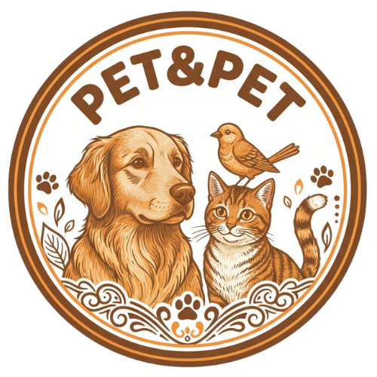

Logotipo do Cliente
Logotipo do Cliente

1.1 Missão
Nossa missão é proporcionar soluções tecnológicas inovadoras que simplifiquem a gestão de petshops, facilitando o dia a dia dos profissionais e melhorando a experiência dos clientes e seus animais.

1.2 Visão
Uma das nossas visões principais se baseará no desenvolvimento constante de novas funcionalidades que possam antecipar as necessidades do mercado pet, utilizando tecnologias emergentes para oferecer sempre a melhor experiência.

1.3 Valores

Compromisso com o bem-estar animal: Priorizamos em nossas soluções o cuidado e respeito aos animais, entendendo que são parte fundamental do negócio;

Ética e transparência: Manteremos relações honestas e claras com clientes, parceiros e futuros colaboradores, agindo sempre com integridade em nossas ações;

Inovação constante: Buscamos sempre aprimorar nossas soluções, incorporando novas tecnologias e tendências do mercado para oferecer o melhor aos nossos clientes.

1.4 Link Repositório
https://github.com/AleksGustavo/PI-2--Semestre-2025

1.5 Outros Links
Jira Software (Ferramenta de Gerenciamento de Projetos): https://petepet.atlassian.net/jira/software/projects/KAN/boards/1

Documentação de Engenharia de Software:
https://github.com/AleksGustavo/PI-2--Semestre-2025/tree/mainDocumenta%C3%A7%C3%A3o/Engenharia%20de%20Software

Escopo do sistema
O sistema de gestão para petshops é uma aplicação web desenvolvida em PHP com banco de dados em MySQL, projetada para simplificar e automatizar as operações diárias de estabelecimentos do segmento pet. O sistema terá como foco principal o gerenciamento de clientes, animais, agendamentos e produtos através de um CRUD (Create, Read, Update, Delete) simples e intuitivo.

Nome do Sistema Desenvolvido: Pet & Pet

2.1 Objetivos do projeto
- Centralizar e organizar os dados do petshop em uma única plataforma;
- Facilitar o agendamento e controle de serviços;
- Gerenciar o cadastro de clientes e seus respectivos animais;
- Controlar o estoque de produtos comercializados;
- Gerar relatório básico para apoio à decisão gerencial.

2.2 Técnica de levantamento de requisitos

Entrevista: Conversas estruturadas ou não-estruturadas com stakeholders (usuários, gerentes, clientes) para entender suas necessidades e o contexto do sistema.
Questionário: Aplicação de formulários com perguntas fechadas ou abertas para coletar informações de um grande número de pessoas de forma eficiente.

Prototipação: Criação de um modelo preliminar do sistema (protótipo) para que os usuários possam interagir e fornecer feedback inicial, ajudando a refinar e descobrir requisitos.

2.3 Requisitos funcionais

RF01 | Autenticação de Usuário | Essencial
O sistema deve permitir que o usuário faça login e logout, verificando suas credenciais.

RF02 | CRUD de Funcionários | Essencial
O sistema deve permitir cadastros, a consulta, a alteração e a exclusão (CRUD) de funcionários, vinculando-os a uma conta de acesso.

RF03 | CRUD de Clientes | Essencial
O sistema deve permitir o CRUD de clientes, incluindo nome, contato e endereço completo.

RF04 | CRUD de Pets | Essencial
O sistema deve permitir o CRUD de pets, exigindo a vinculação a um cliente, uma espécie e uma raça.

RF05 | Criação de Agendamentos | Essencial
O sistema deve permitir agendar um serviço, selecionando o pet, o serviço, a data e o funcionário designado.

RF06 | CRUD de serviços | Essencial
O sistema deve permitir o CRUD de serviços, incluindo nome, descrição e preço de padrão

RF07 | CRUD de Produtos | Essencial
O sistema deve permitir o CRUD de produtos, incluindo preço de venda, custo e vinculação á categoria

RF08 | Histórico Veterinário | Desejável
O sistema deve permitir o registro e consulta do histórico de consultas, incluindo motivo, diagnóstico e tratamento.

RF09 | Registro de PDV | Importante
O sistema deve permitir o registro rápido de uma nova venda, incluindo produtos e/ou serviços, cliente (opcional) e forma de pagamento.

2.4 Requisitos não funcionais
Requisitos não funcionais são restrições sobre os serviços ou funções oferecidas pelo sistema. Eles incluem restrições de tempo, restrições sobre o processo de desenvolvimento e restrições impostas por padrões. Os requisitos não funcionais se aplicam, frequentemente, ao sistema como um todo, em vez de às características individuais ou aos serviços. (Sommerville)

RNF01 | 1.1 Interface Intuitiva - Usabilidade | Essencial
O sistema deve possuir uma interface web intuitiva e amigável, seguindo um padrão de design consistente (HTML, CSS e JavaScript).

RNF02 | 1.2 - Responsividade (Usabilidade) | Essencial
O sistema deve ser responsivo, adaptando-se e operando corretamente em navegadores web em diferentes dispositivos (desktops, notebooks, tablets, mobile).

RNF03 | 1.3 - Acessibilidade (Usabilidade) | Essencial
O sistema deve utilizar contraste de cores e fontes legíveis para facilitar o uso por diferentes usuários.

RNF04 | 2.1 - Tempo de Resposta (CRUD) | Essencial
O sistema deve responder a operações de cadastro, alteração e exclusão em, no máximo, 1 minuto.

RNF01 | 3.1 – Criptografia de Senha | Essencial
As senhas dos usuários devem ser armazenadas apenas como hash (senha_hash), impedindo a recuperação do texto original.

RNF01 | 4.1 - Plataforma de Desenvolvimento | Essencial
O sistema deve ser desenvolvido utilizando PHP, HTML, CSS e JavaScript.

RNF01 | 4 – Banco de Dados | Essencial
O sistema deve persistir seus dados no banco de dados MySQL

2.5 Comparativo entre sistemas

Descrever resumidamente e apresentar uma tabela de comparação do sistema desenvolvido versus 1 ou 2 outros sistemas de mercado.

Tabela 1 – Comparativo das funcionalidades da aplicação

Funcionalidades | Padaria Facil | Padoca App | Meu Sistema
CRUD de Clientes | - | X | X
CRUD de Pets | X | - | X
CRUD de Produtos | - | - | X
CRUD de Funcionários | - | - | X
CRUD de Fornecedores | - | - | X
Carteira de Vacinas do Pet | X | - | X
Agendamento de serviços |  |  | X

2.6 Cronograma

Tarefas | 26/08 a 02/09 | 02/09 a  09/09 | 09/09 a  16/09 | 16/09 a  30/09 | 30/09 a  14/10 | 21/10 a  11/11 | 11/11  30/11 | 02/12
Definição Grupos | X
Criação Marca Empresa |  | X
Definição Empresa |  |  | X
Escopo Sistema |  |  | X | X
Requisitos |  |  | X | X | X | X
Diagramas |  |  |  | X | X | X
Protótipo |  |  |  | X | X | X | X
Documentação |  | X | X | X | X | X | X
Desenvolvimento |  |  |  | X | X | X | X
Entrega |  |  |  |  |  |  | X
Apresentação |  |  |  |  |  |  |  | X

3.Documentação do Sistema

3.1 Metodologia de Desenvolvimento
- Desenvolvimento Incremental:
O desenvolvimento foi conduzido com uma abordagem Incremental. O projeto foi dividido em pequenas partes funcionais (incrementos) que foram desenvolvidas e testadas em curtos períodos de tempo (iterações). Isso nos permitiu trabalhar em cima tanto dos erros a serem corrigidos quanto a continuação de novas features.
- Gestão do Fluxo de Trabalho (Kanban e Jira):
Para gerenciar e visualizar o fluxo de trabalho de forma contínua, utilizamos o método Kanban. Este método foca na limitação do trabalho em progresso (WIP - Work In Progress) para otimizar o fluxo e identificar gargalos.
Ferramenta: A gestão das tarefas e a implementação do quadro Kanban foram realizadas através da ferramenta Jira Software. O uso do Jira facilitou:
- Visualização: O rastreamento do progresso das tarefas desde a concepção até a conclusão.
- Transparência: A comunicação e a visibilidade do status de cada funcionalidade para todos os membros da equipe e stakeholders.
- Priorização: A organização das tarefas no Backlog para que a equipe trabalhasse consistentemente nos itens de maior valor.

Mais uma vez, deixarei aqui o link do nosso projeto no Jira:

https://petepet.atlassian.net/jira/software/projects/KAN/boards/1

3.2 Diagramas UML

3.2.1 – Diagrama de Caso de Uso

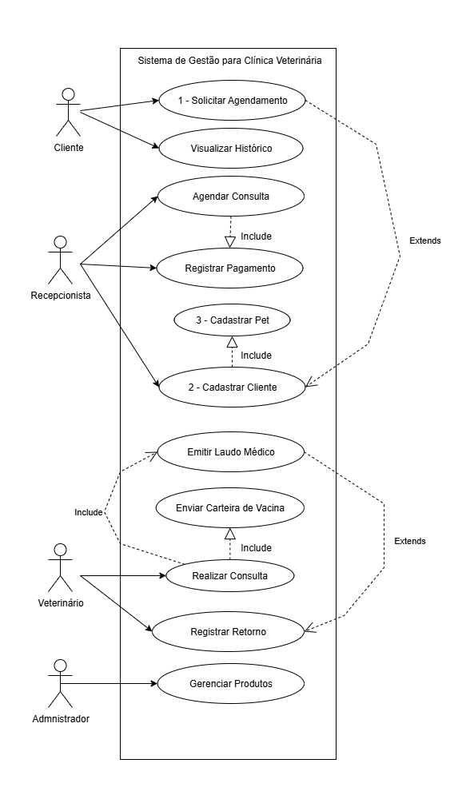

3.2.3 – Diagramas de Sequência

Agendamento de Serviço de Banho e Tosa
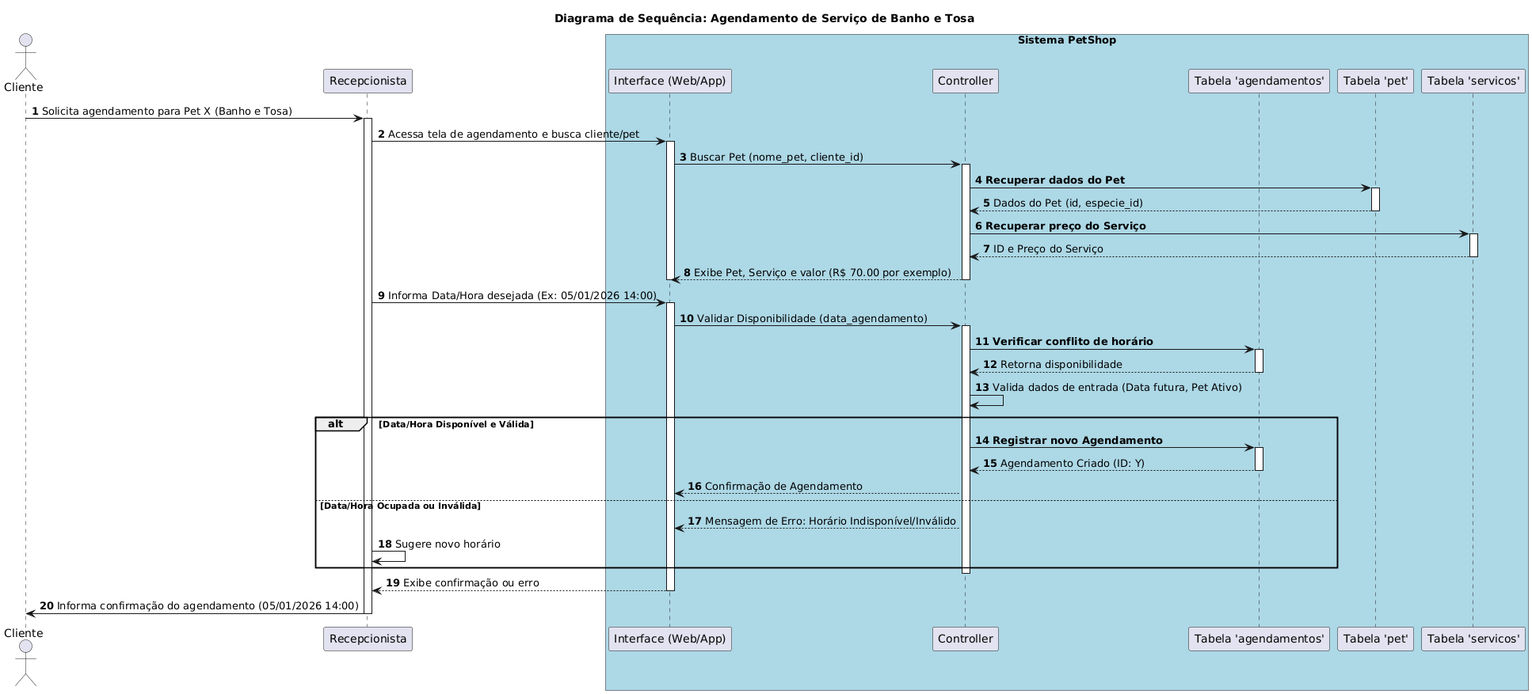
Cadastro de Cliente e Pet
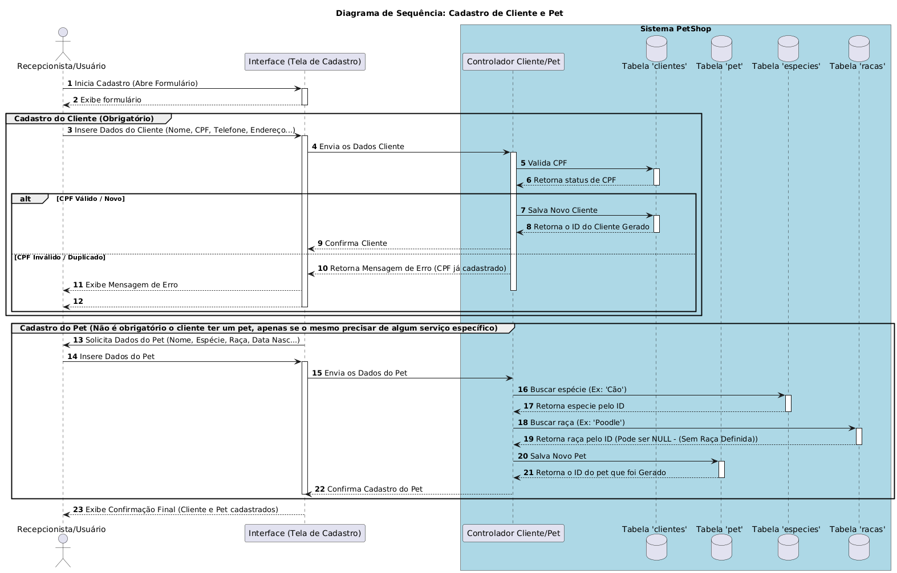

Compra e Entrada de Estoque
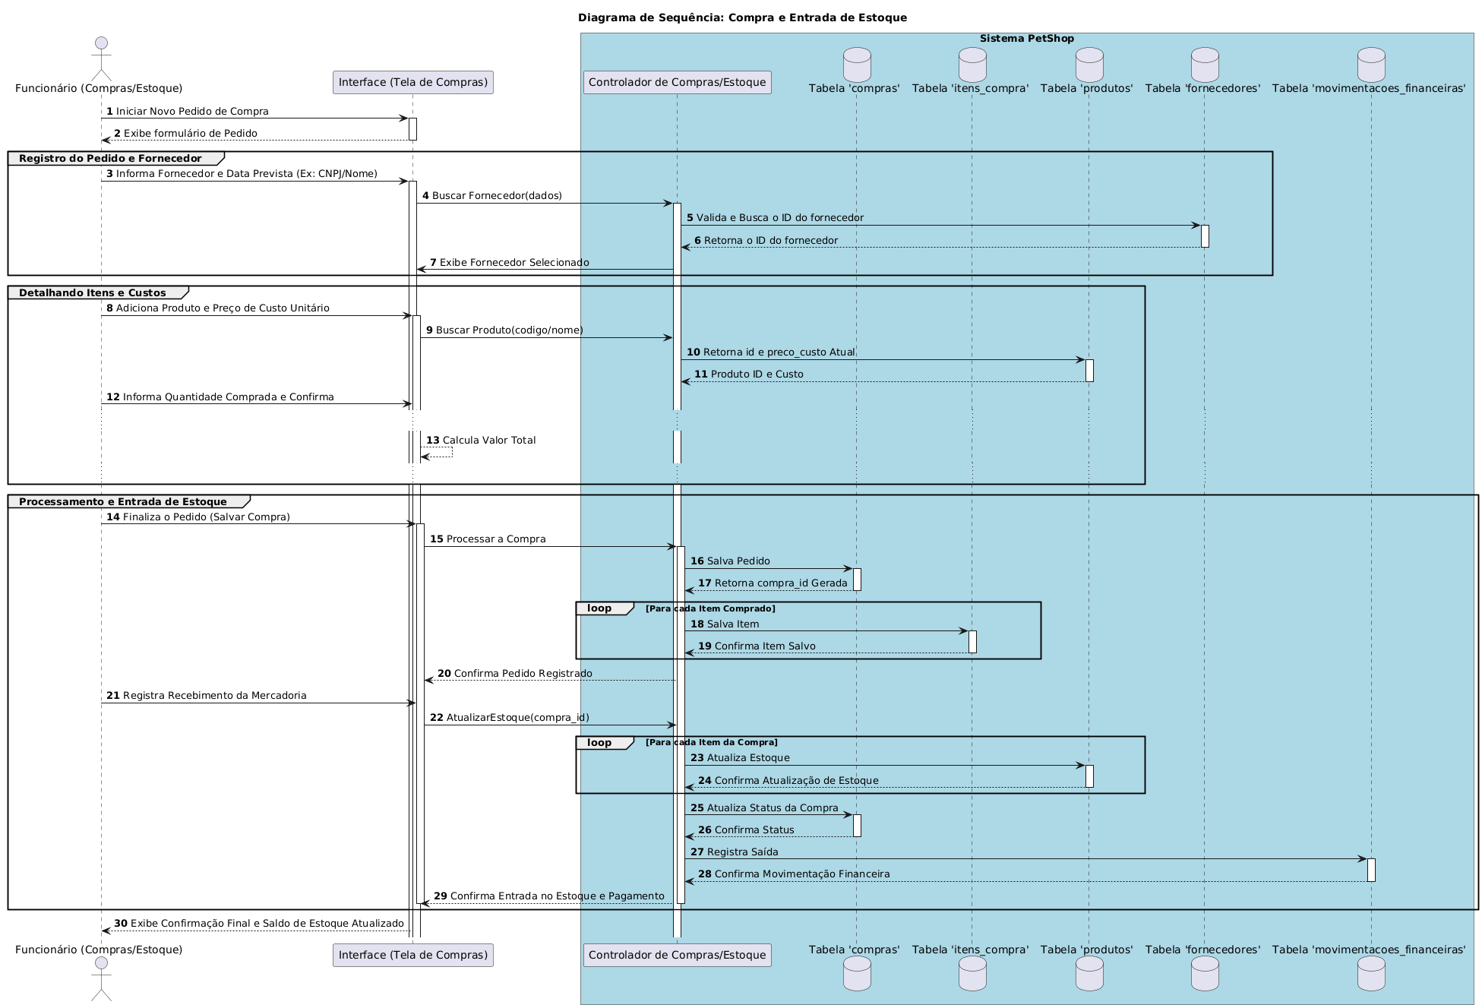
Realização de Venda (Checkout)
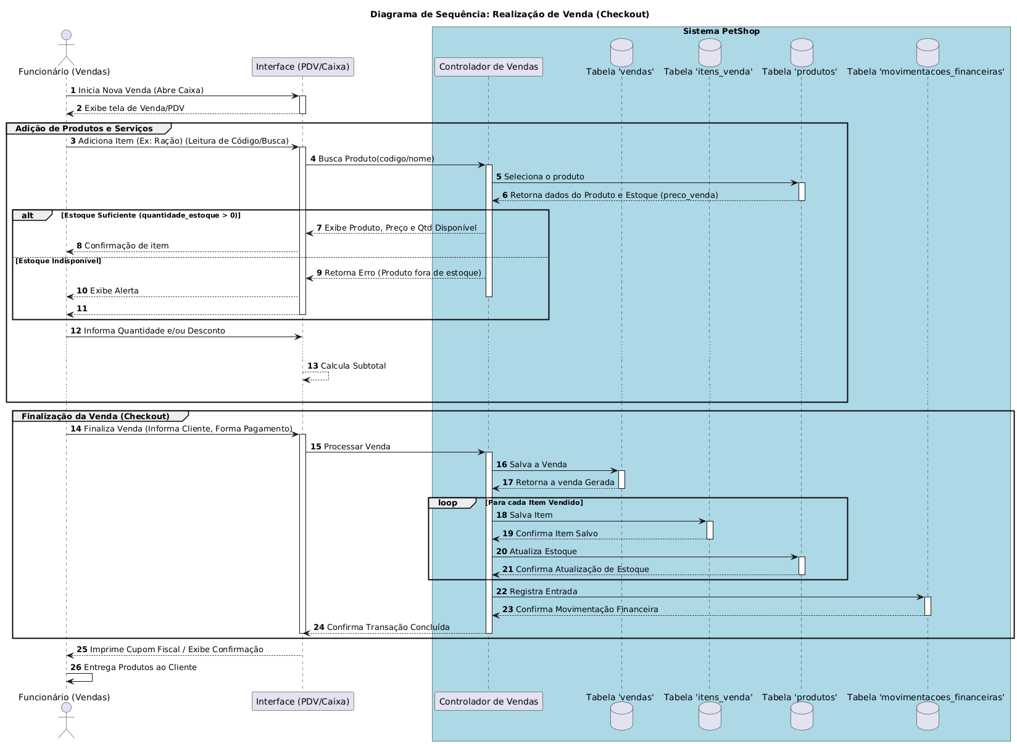

Registro de Histórico Veterinário e Vacina

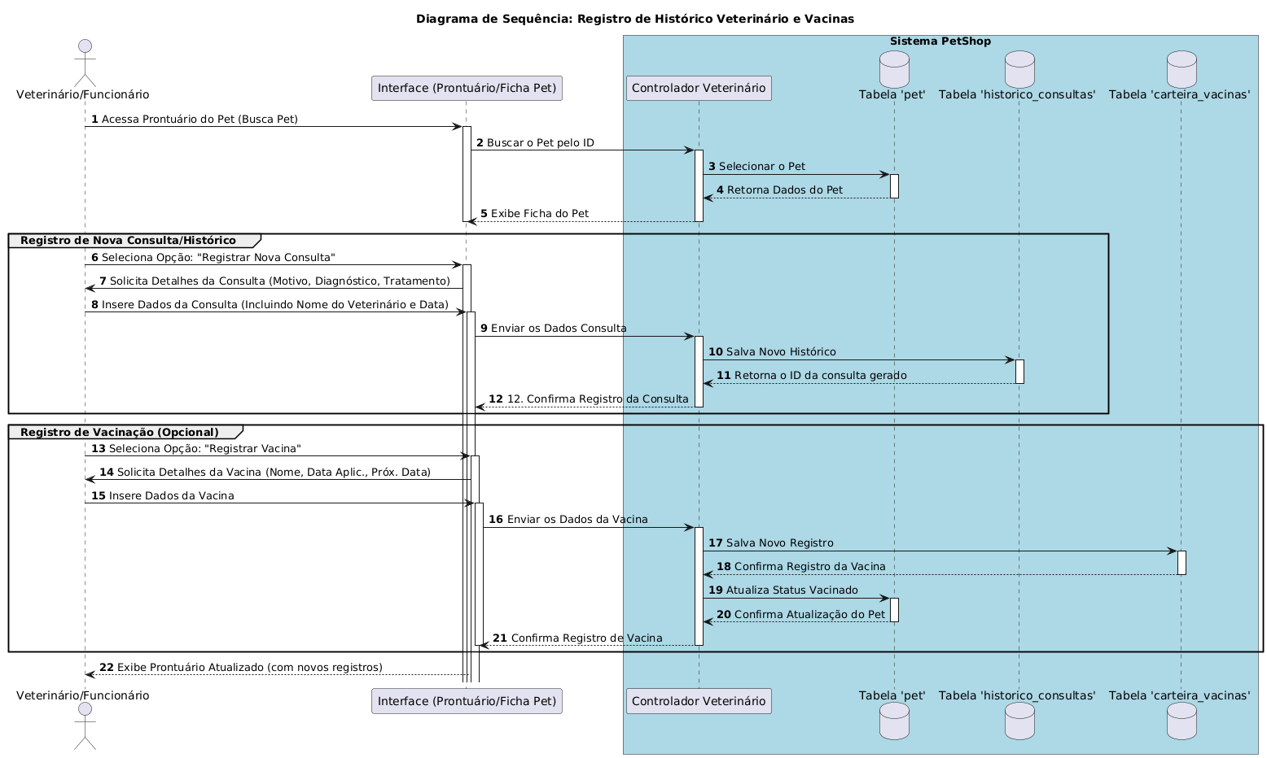

3.2.4 – Diagrama de Classes
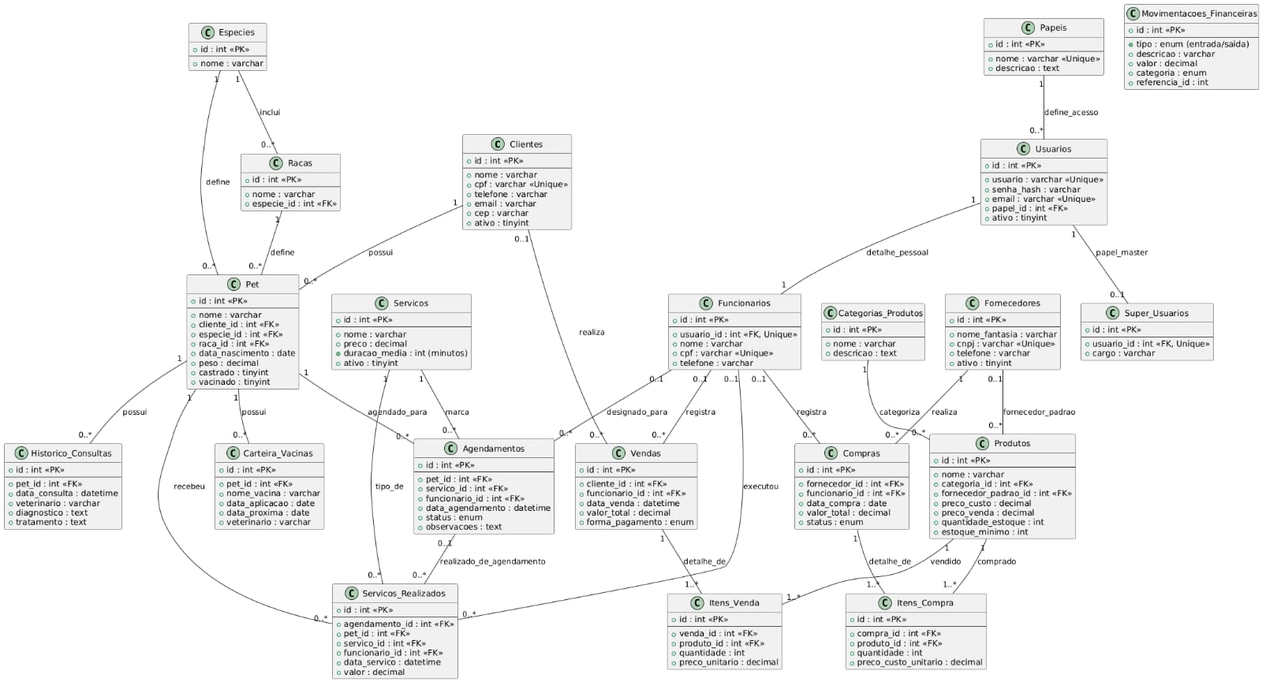

3.3 Modelagem de Banco de dados

3.3.1 – Modelo Conceitual

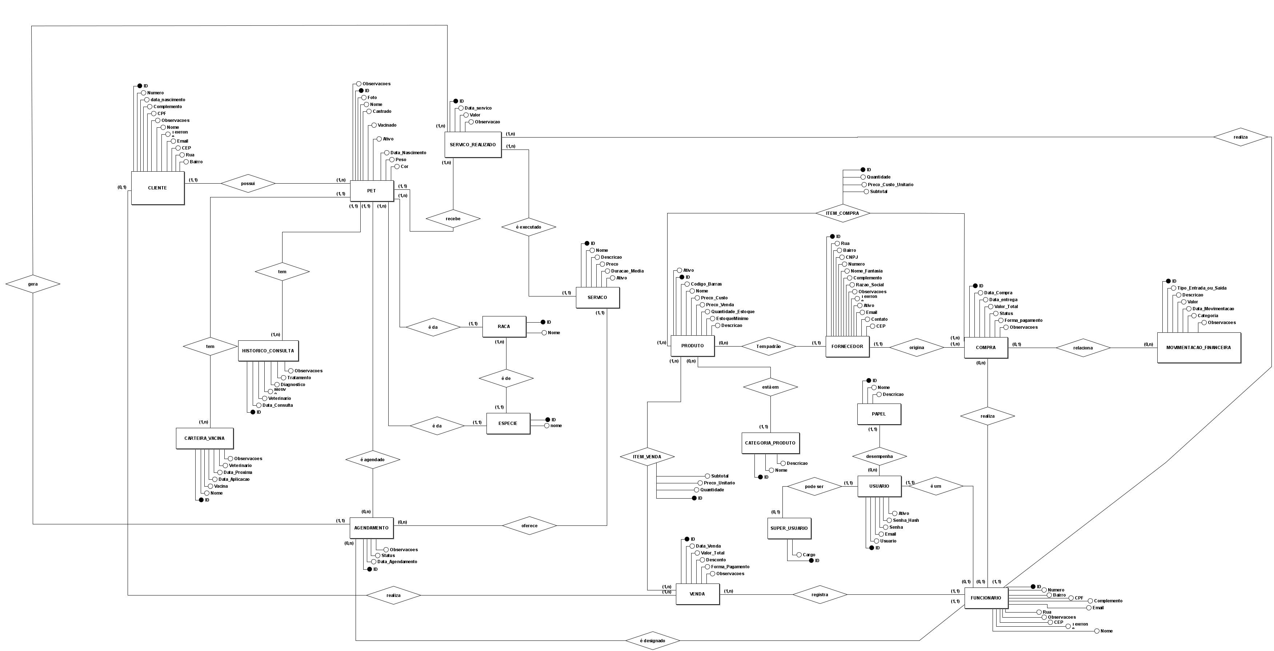

3.3.2 – Modelo Lógico
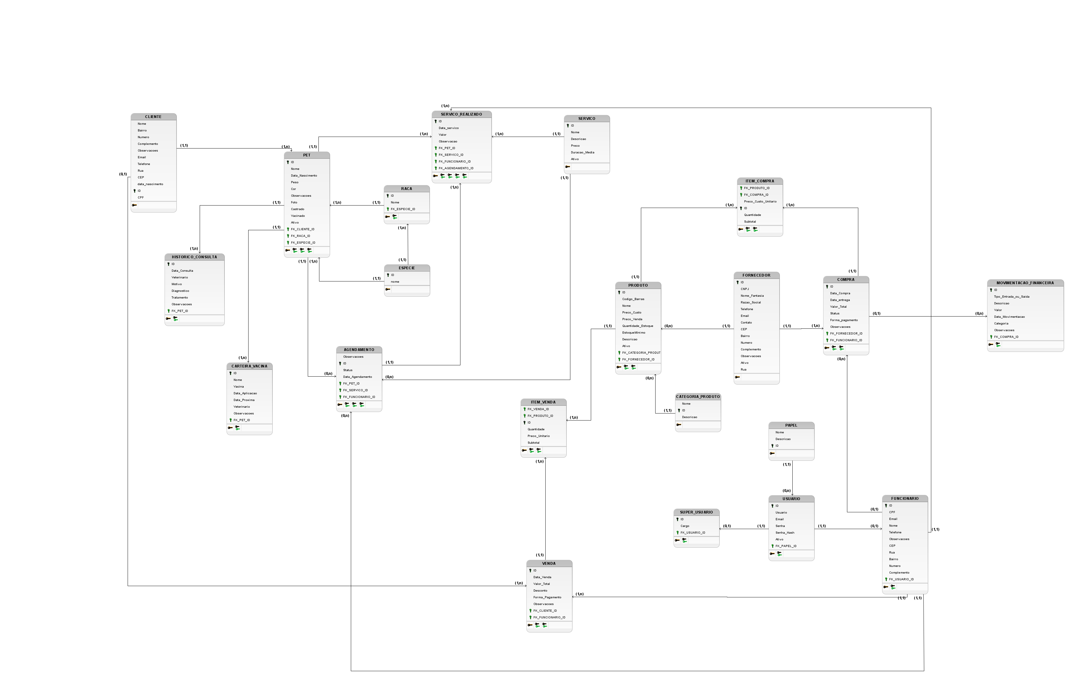

3.3.3 – Modelo Físico

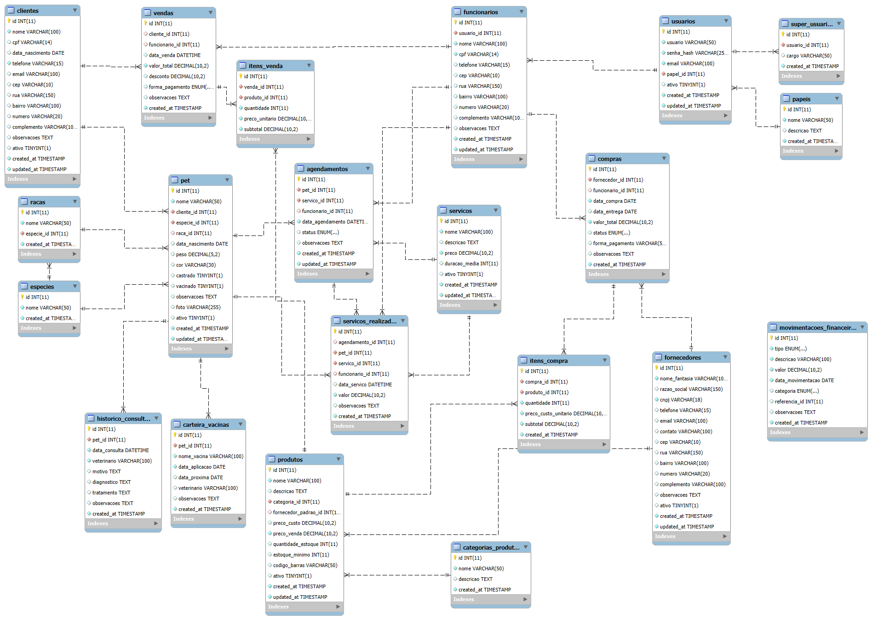

3.6 Recursos e ferramentas

Recursos | Ferramentas | Descrição e Justificativa
Linguagens e Frameworks | HTML, CSS, JavaScript, PHP, Bootstrap | As linguagens base para o desenvolvimento front-end e back-end do sistema. O Bootstrap foi escolhido como framework CSS para acelerar o desenvolvimento da interface, garantir a responsividade e aderir aos padrões de design atuais.
Ambiente de Desenvolvimento Integrado (IDE) | Visual Studio Code (VS Code) | Utilizado como o principal editor de código, devido à sua robustez, vasta biblioteca de extensões e facilidade de integração com diversas linguagens e ferramentas de versionamento.
Modelagem de Banco de Dados | brModelo | Ferramenta escolhida para a criação do Modelo Conceitual, Lógico e Físico do banco de dados, auxiliando na visualização das entidades e relacionamentos antes da implementação no SGBD.
Sistema Gerenciador de Banco de Dados (SGBD) | MySQL | O MySQL foi selecionado devido à sua confiabilidade, alto desempenho e, principalmente, por ser uma solução de código aberto (open-source) com ampla adoção e vasta documentação. Sua escolha também se alinha perfeitamente com a tecnologia PHP utilizada no back-end, garantindo uma integração nativa e eficiente, ideal para um projeto web.
Diagramação | app.diagrams (draw.io) | Ferramenta utilizada para criar diagramas de fluxo, arquitetura e outros esquemas visuais necessários à documentação (ex: Diagrama de Casos de Uso, Diagrama de Classes, etc.).
Diagramas Estruturais | Plant UML | Ferramenta de código para gerar diagramas UML (como de Sequência ou de Componentes) de forma eficiente a partir de texto, garantindo a rastreabilidade e a facilidade de manutenção desses diagramas.
Gerenciamento de Tarefas | Jira Software | Plataforma utilizada para a administração e rastreamento das tarefas do projeto. Foi configurado com um board Kanban para visualização do fluxo de trabalho, limitar o trabalho em progresso (WIP) e garantir a transparência do status das atividades.
Metodologia de Desenvolvimento | Metodologia Incremental | A abordagem Incremental foi adotada, pois permite a entrega de partes funcionais do sistema em ciclos curtos, validando o produto com o usuário ao final de cada incremento e facilitando a incorporação de feedback contínuo.

3.7 Funcionalidades implementadas
Apontar as datas e detalhar as funcionalidades implementadas.

3.8 Interface do usuário
Inserir prints dos resultados das interfaces

Testes e Qualidade

4.1 Estratégia de Testes: Descrever a estratégia de testes adotada

4.2 Resultados dos Testes: Apresentar os resultados dos testes realizados

4.3 Garantia da Qualidade: Descrever as práticas adotadas para garantia da qualidade

4.4 Requisitos mínimos de hardware e software para o sistema

4.5 Contrato para desenvolvimento de software

Considerações Finais

Conclusão: Concluir o trabalho e destacar aprendizados
Contribuições Individuais: Descrever as contribuições individuais de cada membro da equipe

Referências

Anexo I - Diário de bordo
Virtual: Feito pelo grupo.
Digital: individual / Links

Anexo II – Cronograma efetivo

Anexo III – Evidências
Link Live, participantes externos, prints.

